一、测试

测试案例：

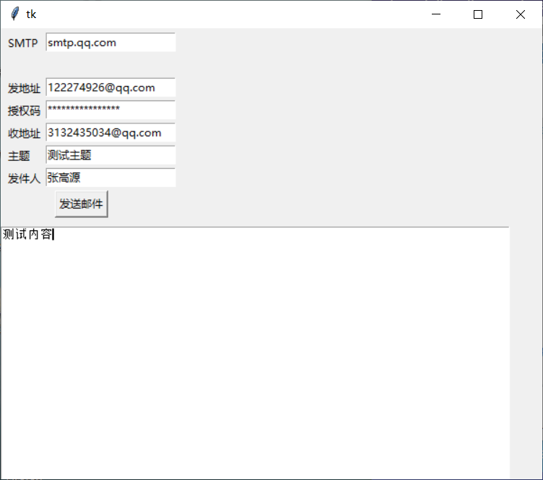

测试结果：

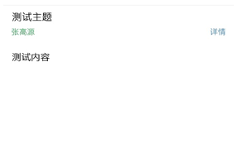

二、问题及解决方法

1.问题：邮件不显示发件人

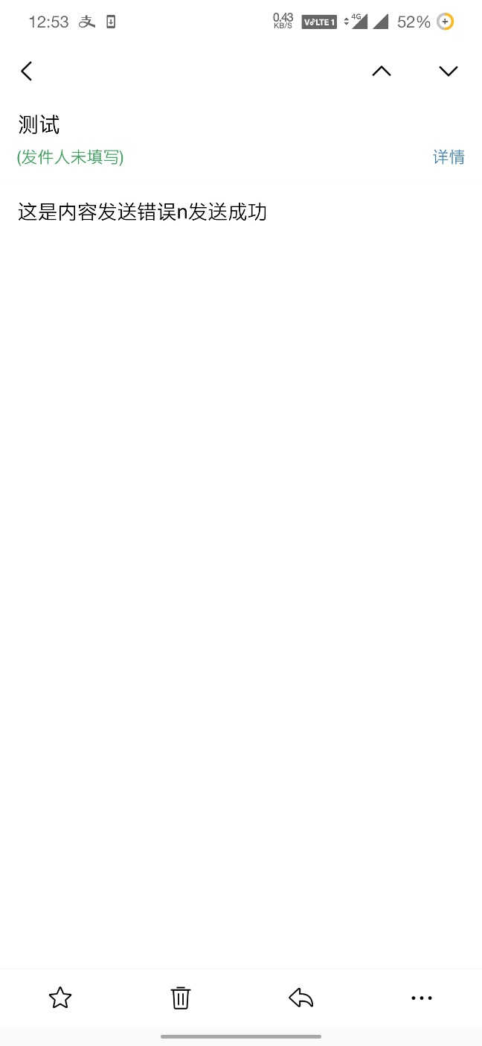

解决方法：设置发送人

